ლაბორატორიული სამუშაო 10

დავალება 1.
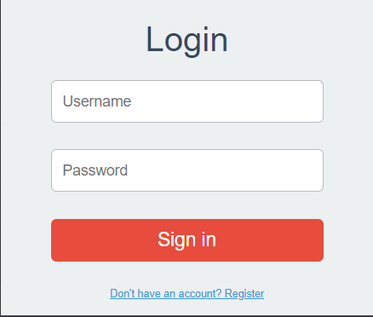

დავალება 2.
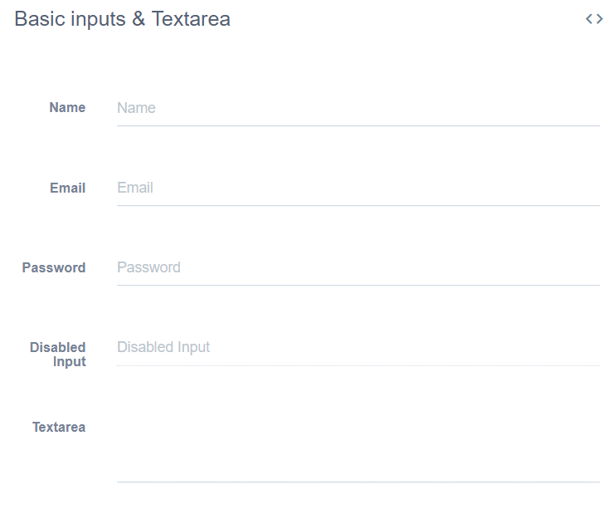

დავალება 3.
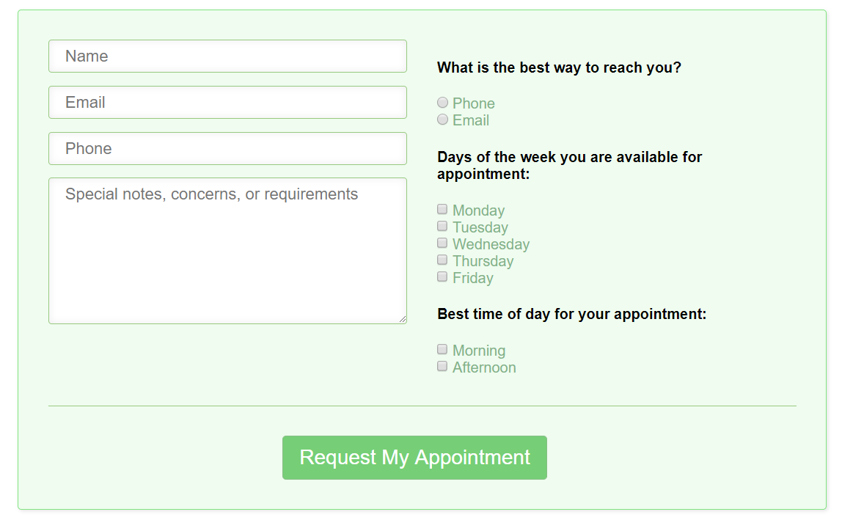

დავალება 4.

ლაბორატორიული სამუშაოების შესრულების პროცესში გამოიყენება HTML-CSS ტექნოლოგია. საიტი გააფორმეთ თქვენი გემოვნებით. (არ არის აუცილებელი ზუსტად იგივე დიზაინით ააგოთ). ჰორიზონტალური მენიუ, შედგება ოთხი ჩანართისაგან. ვერტიკალური მენიუ შედგება მინიმუმ ხუთი ჩანართისაგან. ჩანართებზე გადასვლა ხდება ლინკების საშუალებით.
გვერდი 1 (მთავარი გვერდი).
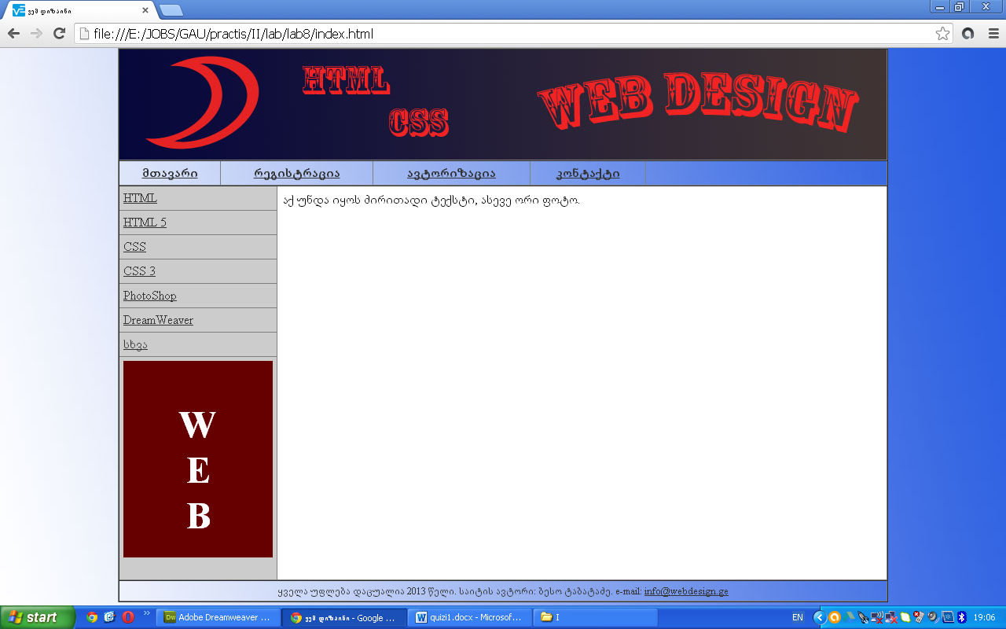

გვერდი 2. (რეგისტრაციის ფორმა).
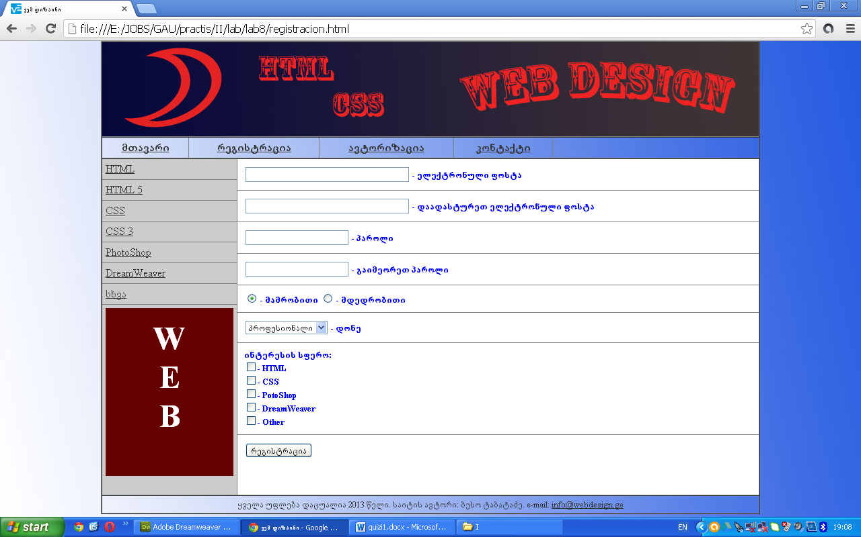

გვერდი 3. (ავტორიზაცია)
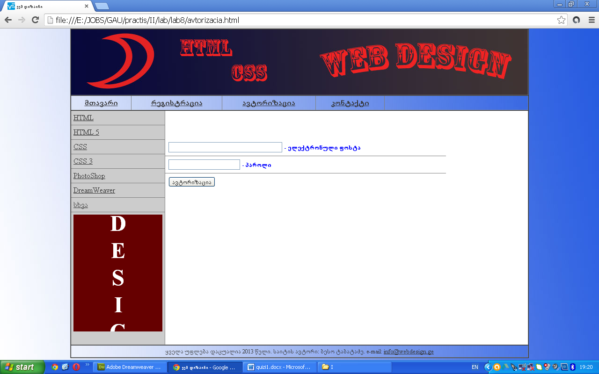

გვერდი 4. (კონტაქტის ფორმა)
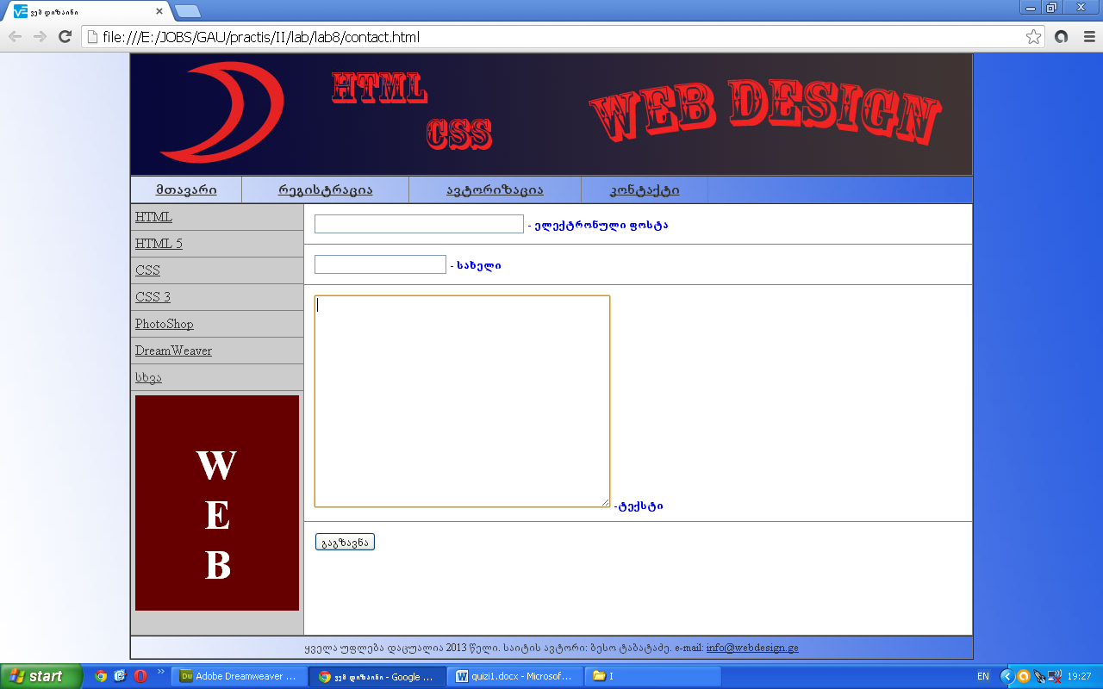

გვერდი 5 (ვერტიკალური მენიუს პირველი ჩანართი HTML)
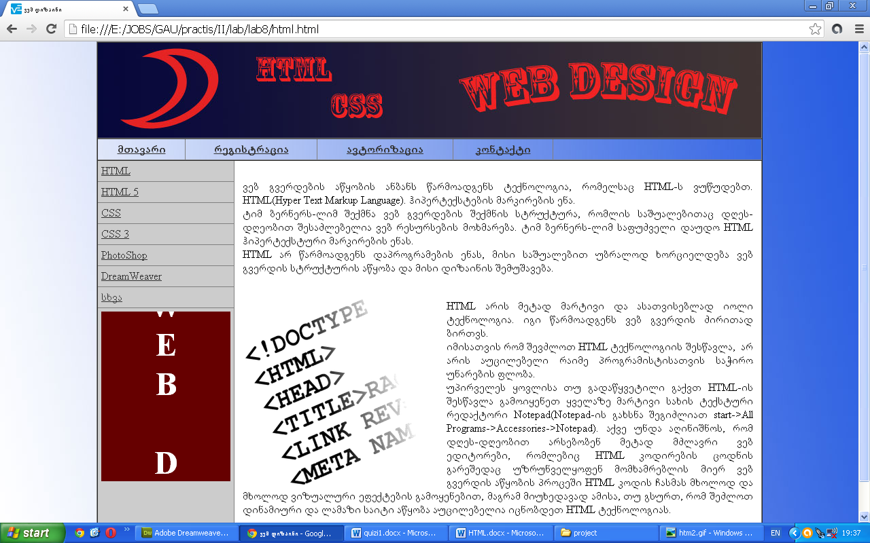
ანალოგიურად უნდა გაკეთდეს სხვა ვერტიკალური მენიუს ჩანართებიც.

